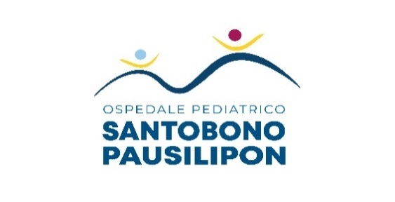 | Azienda Ospedaliera di Rilievo Nazionale  “Santobono-Pausilipon”  Via Teresa Ravaschieri 8 -80122- Napoli  Codice Fiscale/Partita Iva n. 06854100630

UOC GESTIONE RISORSE UMANE
personale.santobono@pec.it

AVVISO

si rende noto che l’Azienda Santobono - Pausilipon ha aderito alle seguenti:

MOBILITA’ PER COMPENSAZIONE

COGNOME | NOME | QUALIFICA | AZIENDA IN USCITA | AZIENDA IN ENTRATA | DATA ISTANZA
MANCO | GIOSUE’ | OSS | A.O.R.N. SANTOBONO– PAUSILIPON  NAPOLI | ASL NAPOLI 1 CENTRO | 03.06.2025
FORMATI | IVAN | OSS | ASL NAPOLI 1 CENTRO | A.O.R.N. SANTOBONO– PAUSILIPON  NAPOLI | 03.06.2025

Si comunica che il presente avviso rimarrà pubblicato sul sito web aziendale per n. 10 giorni.

IL DIRETTORE UOC GRU
Dott.ssa Alessandra Covino

